BULLETIN D’ADHESION AU CLUB DES CHIENS D’EAU

ANNEE 2004


Le Club des Chiens d’Eau gère les races suivantes :

- Le Barbet (France)  - Le Lagotto Romagnolo (Italie)  - Le Perro de Agua (Espagne)  - Le Cão de Agua (Portugal)  - Le Wetterhoun (Pays-Bas)  - L’Américan Water Spaniel  (Etats-Unis) | 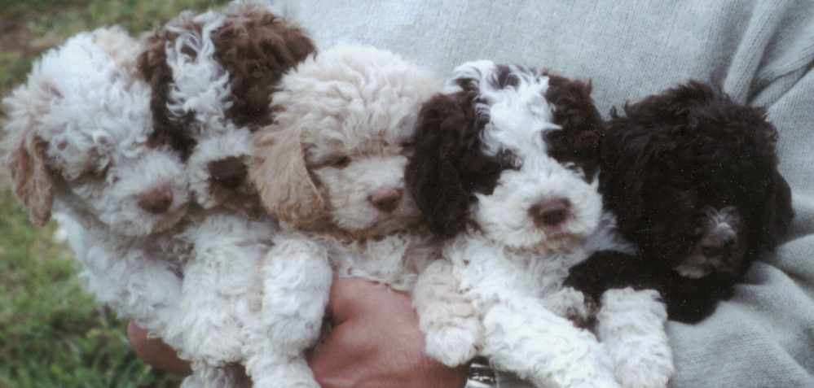

Vous êtes passionné par une race de Chien d’Eau?
Vous voulez tout savoir sur votre race préférée et son club ?
Vous souhaitez être tenu informé de l’évolution de votre race ?
Vous voulez participer à des concours de cavage avec votre Lagotto ?
Vous voulez faire des expositions avec votre race de Chien d’Eau ?

Le club est à votre disposition pour vous renseigner et vous guider. Un bulletin de liaison « INF’€AU » est édité 4 fois par an afin de vous tenir informé de l ‘actualité de toutes nos races.

Vous avez besoin du club… le club a besoin de vous. Adhérez au Club des Chiens d’Eau !

Melle Mme Mr : …………………………………………. Prénom : ……………………………

Adresse : ……………………………………………………………………………………………...

Code Postal : ……………….. Ville : ………………………………………………………………..

Tel : ………………………………… E-Mail : ……………………………………………………...

Race : ..................................................................………………... Nombre de chiens : ....................

Adhère au Club des Chiens d’Eau pour l’année 2004 et souhaite recevoir le bulletin INF’€AU.

Cotisation Membre Actif : Individuel : 25 € Couple : 33 €

Cotisation Membre Bienfaiteur : Individuel : 36 € Couple : 49 €

Je joins à ce coupon mon chèque du montant correspondant et adresse le tout à :

Club des Chiens d’Eau - Judith FERRIE 24 Grande rue 28260 ROUVRES

